A continuación, sugerimos un texto para las redes sociales (se adjuntan opciones de imágenes) que te ayudará a promover entre tus contactos el tema de salud y bienestar de este mes: los alimentos y la salud mental. No dudes en compartirlo en tus canales de comunicación interna y a través de tus cuentas de LinkedIn, según corresponda.

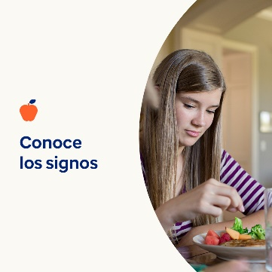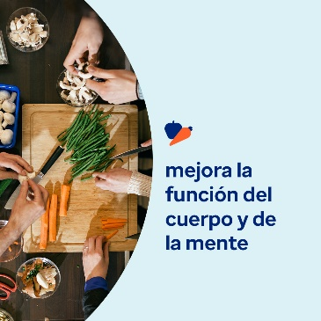

- Una relación sana con los alimentos contribuye al bienestar físico, emocional y mental. Responde algunas preguntas para que evalúes tu relación con los alimentos. Aprende a mejorar la relación siguiendo algunos pasos. optumwellbeing.com/newthismonth/es-MX #employeehealth #wellbeing

- ¿Te preocupa que tú o un ser querido padezcan un trastorno alimentario? Utiliza esta herramienta de detección interactiva para conocer mejor los signos y síntomas. optumwellbeing.com/newthismonth/es-MX #employeehealth #wellbeing

- Cuidar la mente es tan importante como cuidar el cuerpo. Aprende a proteger tu bienestar mental y emocional, y a reforzarlo en los momentos difíciles. optumwellbeing.com/newthismonth/es-MX #employeehealth #wellbeing

Cómo publicar en LinkedIn:
- Abre tu cuenta de LinkedIn.
- Seleccione el texto que prefieras (incluye el enlace). Copia y pega.
- Elige la imagen que prefieras y agrégala a tu publicación (guarda la imagen en tu disco duro, selecciona "agregar foto") antes del paso 4.
- Haz clic en "Publicar".

